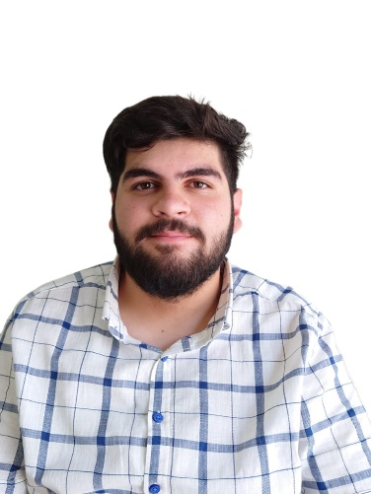

الاسم : كرار محمد مرهون

مواليد : 25/3/2003

رقم الهاتف /واتس اب : 07737180084

الايميل : karar2847@gmail.com

طالب جامعة قسم هندسة الامن السيبراني في جامعة الشعب المقيمة في السيدية شارع الخيزران .

خريج سادس علمي تطبيقي بمعدل 65 .

يجيد اللغة الانكليزية .

يمتلك خبرة عمل في مجال الحاسبات اكثر من سنتان في مجالات مختلفة

يجيد استعمال خدمات مايكروسوفت اوفيس ( وورد , اكسيل , بوربوينت )

دارس اكثر من دورة في مجال البرمجيات والصيانة والميكانيك .